 مقاومت الکتریکی چیست؟

به هر قطعه یا عنصری که در مقابل عبور جریان الکتریکی از خود مخالفت نشان می دهد مقاومت الکتریکی گفته می شود . مقاومت الکتریکی را با حرف R که از کلمه Resistor گرفته شده است نشان می دهند. واحد اندازه گیری مقاومت الکتریکی اهم است که آن را با علامت Ω نشان می دهند. مقاومت ها در صنایع برق و الکترونیک از اهمیت بالایی برخوردارند و بیشتر به منظور محدود کردن جریان و تقسیم جریان و نیز ایجاد ولتاژهای مختلف در مدارات به کار گرفته می شود

علائم اختصاری مقاومت الکتریکی در شکل (۱) نشان داده شده است

http://projects.m32.ir/up/2012/09/res6.gif

شکل (۱)

مقاومت ها دارای مشخصه هایی هستند که این مشخصه ها برای طراحان مدارهای الکتریکی و الکترونیکی از اهمیت بالایی برخوردارند . مهمترین این مشخصه ها مقدار اهمی مقاومت یا همان مقدار مقاومت است و این مشخصه مقدار مقاومت را بر حسب واحد آن یعنی اهم بیان می کند و هر چه مقدار اهمی مقاومتی بیشتر باشد نشان دهنده این است که آن مقاومت در برابر عبور جریان الکتریکی از خود مخالفت بیشتری نشان می دهد و سبب افت جریان بیشتری در مدار می گردد . البته برای مقاومت های با مقدار اهمی زیاد معمولا از واحدهای بزرگتری مانند کیلو اهم ( kΩ ) و مگا اهم ( MΩ ) استفاده می کنند که مقدار آنها بر حسب اهم برابر است با

۱kΩ=۱۰۰۰Ω و ۱MΩ=۱۰۰۰۰۰۰Ω

مشخصه بعدی ، توان مجاز مقاومت است و منظور از آن بیشترین توانی است که یک [مقاومت](http://projects.m32.ir/cats/electronic_components/resistors/) به طور دائم می تواند تحمل کند . زمانی که از یک مقاومت جریان عبور می کند در اثر برخورد الکترونها با اتمهای تشکیل دهنده مقاومت ، الکترونها مقداری از انرژی خود را از دست می دهند و این انرژی به صورت گرما در مقاومت ظاهر می شود . گرمای ایجاد شده در داخل مقاومت باید از مقاومت خارج گردد وگرنه در اثر برخوردهای مکرر الکترونها با اتمهای تشکیل دهنده مقاومت ، گرمای زیادی در داخل مقاومت ایجاد می شود که سبب سوختن مقاومت می گردد . گرمای ایجاد شده در داخل مقاومت از طریق بدنه مقاومت به هوای اطراف منتقل می گردد و به این ترتیب از گرم شدن بیش از حد مقاومت و سوختن مقاومت جلوگیری می شود . اما نکته ای که باید مورد توجه قرار گیرد این است که توان مجاز هر مقاومت با مساحت بدنه مقاومت و یا به عبارتی با حجم مقاومت نسبت مستقیم دارد یعنی هر چه یک مقاومت دارای حجم بیشتری باشد در واحد زمان می تواند حرارت بیشتری را به محیط اطراف انتقال دهد و در نتیجه دارای توان مجاز بیشتری می باشد . توان مجاز مقاومتها را یا روی مقاومتها می نویسند و یا با توجه به حجم مقاومتها ، میزان توان مجاز مقاومتها مشخص می شود . توان مجاز مقاومتها را می توان از روابط زیر بدست آورد

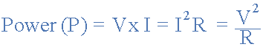

که در این روابط P توان مجاز مقاومت ، V ولتاژ دو سر مقاومت ، I جریان عبوری از مقاومت و R مقدار اهمی مقاومت می باشد    
به عنوان مثال اگر مقدار اهمی یک مقاومت ۱۰kΩ باشد و این مقاومت حداکثر جریان ۱۰mA را بتواند تحمل کند مقدار توان مجاز این مقاومت چقدر است ؟

http://projects.m32.ir/up/2012/09/formul2.gif

بنابراین توان مجاز این مقاومت ۱ وات است . همچنین با داشتن توان مجاز یک مقاومت می توان حداکثر جریان مجاز یک مقاومت به ازای یک ولتاژ معین را بدست آورد و یا می توان حداقل مقدار اهمی مجاز مقاومت را تعیین کرد . به عنوان مثال اگر به دو سر مقاومتی با توان ۱ وات ، اختلاف پتانسیلی برابر ۱۰ ولت اعمال کنیم حداکثر جریان مجاز گذرنده از این مقاومت چقدر خواهد بود ؟ و یا به عبارتی بیشترین جریانی که می تواند از این مقاومت عبور کند به شرطی که مقاومت آسیب نبیند چقدر است ؟ همچنین حداقل مقدار اهمی مجاز این مقاومت چقدر می تواند باشد ؟

http://projects.m32.ir/up/2012/09/formul3.jpg

 بنابراین حداکثر جریان مجاز این مقاومت به ازای اختلاف پتانسیل ۱۰ ولت ، برابر با ۱۰۰ میلی آمپر می باشد یعنی اگر جریان گذرنده از این مقاومت از ۱۰۰ میلی آمپر بیشتر شود گرمای ایجاد شده در داخل مقاومت از حداکثر گرمایی که مقاومت می تواند تحمل کند بیشتر می شود و در این صورت مقاومت می سوزد . برای تعیین حداقل مقدار اهمی مجاز این مقاومت نیز می توان به شکل زیر عمل کرد

http://projects.m32.ir/up/2012/09/formul4.jpg

بنابراین حداقل مقدار اهمی مجاز این مقاومت ۱۰۰ اهم می باشد یعنی اگر مقدار اهمی این مقاومت کمتر از ۱۰۰ اهم شود ، جریان گذرنده از مقاومت بیشتر از ۱۰۰ میلی آمپر می شود و در نتیجه مقاومت می سوزد   
مقاومت هایی که در صنایع الکترونیک مورد استفاده قرار می گیرند معمولا دارای توان هایی به شرح زیر می باشند

۰٫۱۲۵w , 0.25w , 0.5w , 1w , 2w , 3w , 4w , 5w

اما سومین مشخصه یک مقاومت ، تلرانس (Tolerance) آن مقاومت است . منظور از تلرانس یک مقاومت حداکثر خطای مجاز یک مقاومت نسبت به مقدار نامی آن مقاومت می باشد که معمولا بر حسب درصد بیان می شود و به عبارت دیگر تلرانس یک [مقاومت](http://projects.m32.ir/cats/electronic_components/resistors/)، محدوده مقدار واقعی آن مقاومت را مشخص می کند . به عنوان مثال فرض کنید مقاومتی با مقدار نامی ۱ کیلو اهم و تلرانس ۱۰% داریم . در این صورت مقدار واقعی این مقاومت بین ۱kΩ-(۱kΩ×%۱۰) =۹۰۰Ω و ۱kΩ+(۱kΩ×%۱۰)=۱۱۰۰Ω می باشد . مقدار تلرانس مقاومت ها یا به صورت عدد بر روی مقاومت ها نوشته می شود و یا در مقاومت های با نوارهای رنگی به وسیله یک نوار رنگی مشخص می شود که در این رابطه در ادامه توضیحات کافی داده خواهد شد

انواع مقاومت های الکتریکی

مقاومت های الکتریکی به دو دسته کلی مقاومت های ثابت و مقاومت های متغیر تقسیم می شوند . مقاومت های ثابت مقاومت هایی هستند که مقدار اهمی آنها همواره ثابت است و مقاومت های متغیر مقاومت هایی هستد که مقدار اهم آنها قابل تغییر است . مقاومت های ثابت خود به سه دسته تقسیم می شوند که این سه دسته عبارتند از

مقاومت های کربنی ( ترکیبی )

مقاومت های سیمی ( سیم پیچی شده )

مقاومت های لایه ای

مقاومت های کربنی ( ترکیبی )

مقاومت های کربنی در اکثر مدارات الکترونیکی مورد استفاده قرار می گیرند که علت این امر قیمت پایین ، زمخت بودن و کوچک بودن این نوع مقاومت ها می باشد . البته این نوع مقاومت ها دو ضعف عمده دارند ، یکی این که در اثر عبور جریان از این نوع مقاومت ها حرارت نسبتا زیادی درون این مقاومت ها ایجاد می گردد و به همین دلیل در مدارات با جریان زیاد نمی توانند مورد استفاده قرار گیرند و دیگر این که معمولا تلرانس های بالایی دارند . نمونه هایی از این نوع مقاومت در شکل (۲) نشان داده شده است . برای ساخت این نوع مقاومت ها معمولا پودر کربن را با مواد عایق مخلوط می کنند که نسبت مخلوط کردن این مواد مقدار اهمی مقاومت را تعیین می کند . سپس مخلوط حاصل را در یک استوانه کائوچویی قرار می دهند و دو سیم نیز برای اتصال مقاومت به مدار به دو سر مقاومت وصل می کنند همانند شکل3

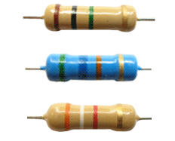

شکل (۲)

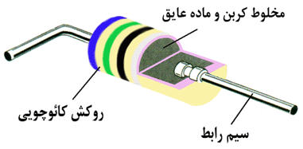

شکل (۳)

مقاومت های سیمی ( Wire Wound Resistor )

از پیچاندن سیم های مقاومت دار طویل به دور یک هسته ، مقاومت سیمی یا سیم پیچی شده ساخته می شود . معمولا یک روپوش سرامیکی یا پلاستیکی بر روی سیم های پیچیده شده بر روی هسته می کشند تا سیم ها آسیب نبینند . ساختمان داخلی مقاومت های سیمی در شکل های (۴) و (۵) نمایش داده شده است . همچنین نمونه ای از یک مقاومت سیمی در شکل (۶) نمایش داده شده است

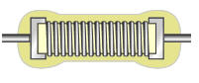

شکل (۴)

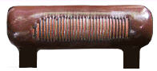

شکل (۵)

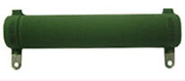

شکل (۶)

این نوع مقاومت ها در دو نوع قدرتی و دقیق ساخته می شوند . نوع قدرتی در محدوده توان های ۲ وات تا ۲۵۰ وات ساخته می شود و می تواند جریان های زیاد را از خود عبور دهد . نوع دقیق نیز در محدوده توان های ۰٫۲۵ وات تا ۲ وات ساخته می شود و دارای تلرانس پایینی می باشد اما نمی تواند جریان های زیاد را از خود عبور دهد . معمولا اندازه فیزیکی مقاومت های سیمی که در جریان های زیاد مورد استفاده قرار می گیرند بزرگتر از اندازه فیزیکی مقاومت های سیمی است که برای کارهای دقیق و جریان پایین به کار می روند . مقاومت های سیمی قدرتی معمولا به شکل یک محفظه سیمان مانند که دارای سطح مقطع مربع یا مستطیل شکل است ساخته می شوند و به مقاومت های آجری معروفند . شکل خاص محفظه مقاومت های آجری این امکان را فراهم می آورد که برای خنک کردن آنها بتوان آنها را بر روی ورقه فلزی خنک کننده (Heat sink) قرار داد . در شکل (۷) نمونه ای از این نوع مقاومت نشان داده شده است . یکی از ویژگی های خوب مقاومت سیمی این است که به هنگام سوختن شعله ور نشده و همچنین پس از سوختن ، کاملا قطع می شود . به همین دلیل ، در بسیاری از مدارها به عنوان مقاومت فیوزی (Fusible Resistor) استفاده می شود و به آن مقاومت حفاظتی (Safety Resistor) نیز می گویند . زیرا این مقاومت ها در حالت عادی به صورت یک مقاومت معمولی عمل می کنند و چنان چه جریان عبوری از آن از حد معینی بیشتر شود مانند یک فیوز قطع می شوند . در شکل (۸) نمونه ای از این نوع مقاومت نشان داده شده است

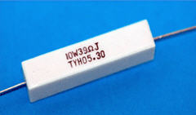

شکل (۷)

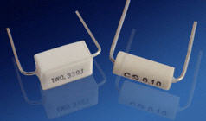

شکل (۸)

مقاومت سیمی به سبب دارا بودن سیم پیچ ، دارای خاصیت اندوکتانس ( خودالقایی ) بوده که این نوعی عیب برای آن محسوب می شود زیرا در فرکانس های بالا ، مقاومت سیمی نسبت به مقدار نامی خود ، مقاومت بیشتری از خود نشان می دهد . البته در این گونه موارد توانسته اند با روش پیچیدن سیم به صورت دولایی یا بی فیلار (Bifilar) تا حد زیادی این مشکل را برطرف نمایند . در این روش سیم های رفت و برگشت در کنار هم قرار گرفته و عبور جریان های مساوی و مخالف هم تا حد زیادی خاصیت خودالقایی را کاهش می دهد . در شکل (۹) پیچیدن سیم به روش بی فیلار بر روی استوانه عایق نشان دا ده شده است .

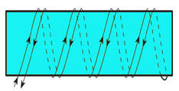

شکل (۹)

مقاومت های لایه ای :

این نوع مقاومت ها ، ترکیبی از مقاومت های سیمی و کربنی می باشند ، یعنی دقت مقاومت های سیمی را دارند ولی از نظر اندازه و قیمت به مقاومت های کربنی نزدیکند . مقاومت های لایه ای را معمولا با رسوب دادن نوار نازکی از ماده مقاومت بر روی یک لوله عایق از جنس سرامیک یا شیشه درست می کنند . برای اتصال مقاومت به مدار ، به دو انتهای لوله دو سیم رابط وصل می کنند و برای محافظت مقاومت نیز تمام آن را با ماده عایقی روکش می کنند. مراحل ساخت مقاومت لایه ای در شکل (۱۰) نمایش داده شده است .

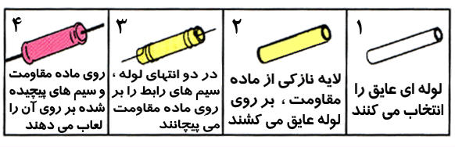

شکل (۱۰)

مقاومت های متغیر نیز خود به دو دسته کلی مقاومت های قابل تنظیم و مقاومت های وابسته ( تابع ) تقسیم می شوند   
مقاومت های متغیر قابل تنظیم عبارتند از

پتانسیومتر

رئوستا

پتانسیومتر (Potentiometer)

پتانسیومتر از یک المان مقاومتی دوار که درون محفظه ای قرار گرفته ، تشکیل شده است . این المان مقاومتی ممکن است به صورت سیمی ، لایه ای و یا کربنی باشد . دو ترمینال به دو انتهای این المان مقاومتی متصل است که مقدار مقاومت بین این دو ترمینال همواره ثابت و برابر مقدار اهمی المان مقاومتی است . بین این دو ترمینال ، یک ترمینال دیگر وجود دارد که به یک کنتاکت متحرک متصل است و این کنتاکت متحرک می تواند بر روی المان مقاومتی حرکت کند و سبب تغییر مقاومت بین ترمینال وسط و هر یک از ترمینال های کناری گردد . برای حرکت کنتاکت متحرک بر روی المان مقاومتی ، انتهای المان مقاومتی را به یک ولوم و یا به یک صفحه شیاردرا که توسط پیچ گوشتی قابل حرکت است متصل می کنند

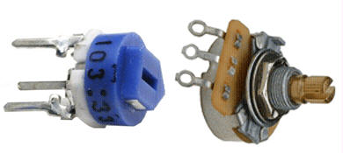

شکل (۱۱)

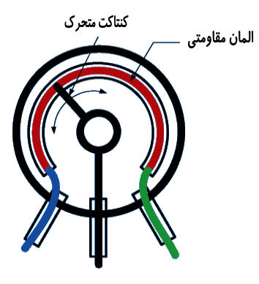

شکل (۱۲)

تغییر مقاومت بین ترمینال وسط و یکی از ترمینال های کناری می تواند نسبت به چرخش ولوم و یا صفحه شیاردار ، خطی و یا غیر خطی باشد که بر این اساس پتانسیومتر را خطی و یا غیر خطی می نامند . در یک پتانسیومتر خطی به ازای تغییرات یکسان ولوم و یا صفحه شیاردار ، تغییرات مقدار مقاومت بین ترمینال وسط و هر یک از ترمینال های کناری یکسان خواهد بود . به عنوان مثال در یک پتانسیومتر خطی اگر به ازای چرخش ولوم پتانسیومتر از ۰ درجه تا ۹۰ درجه ، [مقاومت](http://projects.m32.ir/cats/electronic_components/resistors/) بین ترمینال وسط و یکی از ترمینال های کناری از ۰Ω به ۱kΩ افزایش یابد ، در صورتی که ولوم پتانسیومتر از ۹۰ درجه تا ۱۸۰ درجه چرخانده شود مقاومت بین آن دو ترمینال از ۱kΩ به ۲kΩ افزایش خواهد یافت . معمولا مقدار مقاومت بین ترمینال های کناری پتانسیومتر و یا به عبارتی مقدار اهمی المان مقاومتی پتانسیومتر را بر روی آن می نویسند که اگر این مقدار با حرف B شروع شود نشان دهنده خطی بودن پتانسیومتر است و اگر این مقدار با حرف A شروع شود نشان دهنده این خواهد بود که پتانسیومتر ما یک پتانسیومتر غیر خطی است یعنی به ازای تغییرات یکسان ولوم و یا صفحه شیاردار ، تغییرات مقاومت بین ترمینال متحرک و هر یک از ترمینال های ثابت یکسان نخواهد بود بلکه این تغییرات به صورت غیر خطی خواهد بود و یا به عبارتی منحنی تغییرات مقاومت بین ترمینال های ثابت و متحرک نسبت به چرخش کنتاکت متحرک ، غیر خطی خواهد بود. پتانسیومتر بیشتر به منظور تقسیم ولتاژ در مدارات مورد استفاده قرار می گیرد . در شکل(۱۳) علائم اختصاری پتانسیومتر و در شکل (۱۴) نحوه قرار گرفتن پتانسیومتر در مدار نمایش داده شده است . در شکل (۱۳) منظور از فلش ، ترمینال متصل به کنتاکت متحرک و دو سر دیگر ترمینال های ثابت هستند

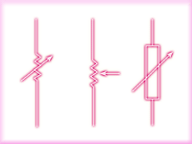

شکل (۱۳)

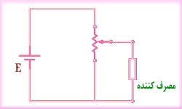

شکل (۱۴)

رئوستا

رئوستا همان پتانسیومتر است با یک تفاوت کوچک و آن این است که در رئوستا یکی از ترمینال های ثابت مورد استفاده قرار نگرفته و آزاد می ماند . به عبارتی رئوستا از یک المان مقاومتی ، یک کنتاکت متحرک و یک کنتاکت ثابت تشکیل شده است . رئوستا در مدارات به منظور تغییر جریان به کار می رود . در شکل (۱۵) نحوه قرار گرفتن رئوستا در مدار نمایش داده شده است .

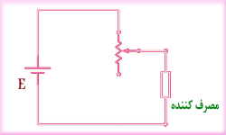

شکل (۱۵)

مقاومت های وابسته ( تابع ) به مقاومت هایی گفته می شود که مقدار آنها به عوامل مختلفی مانند حرارت ، نور ، ولتاژ و … بستگی دارد . این مقاومت ها عبارتند از :   
 مقاومت های تابع حرارت   
مقاومت های تابع نور   
 مقاومت های تابع ولتاژ   
 مقاومت های تابع میدان مغناطیسی

مقاومت های تابع حرارت

مقدار اهم این نوع از مقاومت ها تابع حرارت است یعنی در اثر تغییر دما ، مقدار مقاومت آنها نیز تغییر می کند . به این نوع از مقاومت ها TDR نیز می گویند . TDR از حروف اول کلمات عبارت Temperature Dependent Resistor به معنای مقاومت تابع حرارت گرفته شده ا ست . همچنین نام دیگر این مقاومت ها ترمیستور ( Thermistor ) می باشد که این واژه نیز از عبارت Thermally Sensitive Resistor به معنای مقاومت حساس نسبت به حرارت گرفته شده است . ترمیستورها در دو نوع ساخته می شوند که این دو نوع عبارتند از  

الف ) ترمیستور با ضریب حرارتی مثبت ( PTC )

مقدار اهم این نوع از مقاومت ها با افزایش دما ، افزایش می یابد . مقدار اهم مقاومت های PTC را در دمای ۲۵ درجه سانتی گراد بیان می کنند . همچنین علاوه بر این مقدار ، دمایی را که در آن مقاومت PTC دو برابر می شود ، قید می کنند . به این دما ، دمای سوئیچ می گویند . در ضمن واژه PTC از حروف اول کلمات عبارت Positive Temperature Coefficient به معنای ضریب حرارتی مثبت گرفته شده است . در شکل (۱۶) تصاویری از دو PTC نمایش داده شده است . همچنین در شکل (۱۷) علائم اختصاری PTC نمایش داده شده است

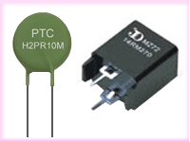

شکل (۱۶)

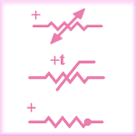

شکل (۱۷)

ب ) ترمیستور با ضریب حرارتی منفی ( NTC )

مقدار اهم مقاومت های NTC با افزایش دما ، کاهش می یابد . در اینجا نیز واژه NTC از حروف اول کلمات عبارت Negative Temperature Coefficient به معنای ضریب حرارتی منفی گرفته شده است . . در شکل (۱۸) تصویری از یک نمونه NTC نمایش داده شده است . همچنین در شکل (۱۹) علائم اختصاری NTC نمایش داده شده است

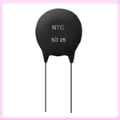

شکل (۱۸)

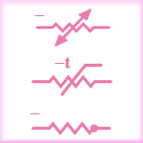

شکل (۱۹)

مقاومت های تابع نور

مقدار اهم این نوع از مقاومت ها به شدت نور تابیده شده به سطح مقاومت بستگی دارد . این مقاومت ها در فضای تاریک دارای مقاومت خیلی زیاد ( در حد مگا اهم ) و در روشنایی دارای مقاومت کم ( در حد کیلو اهم و یا اهم ) می باشند . به این مقاومت ها فتورزیستور و همچنین LDR نیز می گویند . LDR از حروف اول کلمات عبارت Light Dependent Resistor به معنای مقاومت تابع نور گرفته شده است . برای اینکه نور بر روی المان مقاومتی فتورزیستور اثر گذارد ، سطح ظاهری آن را با شیشه و یا پلاستیک شفاف می پوشانند . از این مقاومت ها در مدارات الکترونیکی به عنوان تشخیص دهنده نور ( نورسنج ) استفاده می شود . در شکل (۲۰) تصاویری از چند LDR و در شکل (۲۱) علائم فنی آن نمایش داده شده است

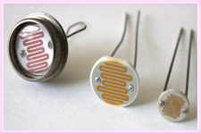

شکل (۲۰)

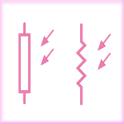

شکل (۲۱)

مقاومت های تابع ولتاژ

مقدار اهم این نوع از مقاومت ها با ولتاژ رابطه معکوس دارد . یعنی با افزایش ولتاژ ، مقدار اهم آن ها کاهش می یابد . به این نوع از مقاومت ها واریستور ( Varistor ) و همچنین VDR نیز می گویند . VDR از حروف اول کلمات عبارت Voltage Dependent Resistor به معنای مقاومت تابع ولتاژ گرفته شده است . نکته قابل توجه در مورد واریستورها این است که واریستورها به پلاریته ولتاژ اعمال شده وابسته نیستند که این خود مزیتی برای این نوع مقاومت ها محسوب می شود زیرا برای استفاده در مدارات AC بسیار مناسب هستند . در شکل (۲۲) تصویری از یک نمونه VDR و در شکل (۲۳) علامت اختصاری آن نمایش داده شده است

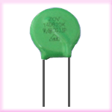

شکل (۲۲)



شکل (۲۳)

مقاومت های تابع میدان مغناطیسی

در اثر اعمال میدان مغناطیسی بر این مقاومت ها ، مقدار اهم آنها تغییر می کند . به این مقاومت ها MDR نیز می گویند که این واژه از حروف اول کلمات عبارت Dependent Resistor Magnetic به معنای مقاومت تابع میدان مغناطیسی گرفته شده است . نکته قابل توجه در مورد این مقاومت ها این است که چون در ساخت این مقاومت ها از نیمه هادی هایی با ضریب حرارتی منفی استفاده شده است بنابراین در صورت افزایش دما ، مقدار اهم این مقاومت ها کاهش می یابد . در شکل (۲۴) علامت اختصاری MDR نمایش داده شده است

